**O PAPEL DA CARTOGRAFIA NO PROCESSO DE ENSINO: AS MUDANÇAS OCORRIDAS NO ESPAÇO GEOGRÁFICO**

**Wcleriston Renan Silva de Araújo**

E-mail: [wsilvadearujo@gmail.com](mailto:wsilvadearujo@gmail.com)

**Ana Maria da Silva Bial**

Universidade Estadual de Alagoas, *CAMPUS III,* Palmeira dos Índios- Alagoas

**Prof. Dr. Jenaice Israel Ferro**

Universidade Estadual de Alagoas, *CAMPUS III,* Palmeira dos Índios- Alagoas

**RESUMO**

O presente artigo tem por objetivo mostrar a importância e o papel da Cartografia no processo ensino, dando ênfase ao uso de recursos didáticos como base de apoio nas práticas pedagógicas, relacionando também as mudanças ocorridas na representação do espaço, causadas pela globalização. As análises tiveram como base a indispensabilidade e as dificuldades encontradas no ensino cartográfico nas escolas, os materiais pedagógicos como ferramentas facilitadoras do conhecimento e os resultados obtidos com realização da dinâmica.

**Palavras-chave:** Cartografia, Espaço, Recursos Didáticos.

1. **INTRODUÇÃO**

A Geografia tem por objetivo explicar e compreender o espaço geográfico. Desse modo, no âmbito de uma prática educativa, a Geografia pode ser considerada como um instrumento que tem a capacidade de integrar o aluno ao ambiente. Para compreender o espaço é necessário o entendimento de conceitos básicose a cartografia funciona como uma ferramenta importante nas diferentes representações do mesmo, por isso a sua importância nas etapas iniciais de ensino. De acordo com Lunkes e Martins:

O ensino de geografia deve ter como objetivo a formação de um individuo que saiba ler o espaço, que consiga analisar o sistema e as estruturas que produzem a sua organização, e sendo leitor eficiente de mapas, seja capaz de realizar estudos e pesquisas reorganizadoras e reconstrutoras do espaço.(LUNKES e MARTINS, 2007 p.2)

A cartografia desempenha o papel fundamental no cotidiano de todos, sendo possível através de suas análises, além de desenvolver as noções de localização e orientação, estimular a percepção e cognição. Diante disso,o Programa Institucional de Iniciação à Docência (PIBID), que é uma iniciativa da Coordenação de AperfeiçoamentoPessoal de Nível Superior (CAPES),tem o objetivo de proporcionar com base nas experiências vivenciadas no dia a dia em sala de aula, métodos e recursos did6áticos alternativos. A partir disso, foi proposto aos bolsistas pibidianos do curso licenciatura em Geografia, a elaboração de oficinas, dinâmicas, ou seja, atividades mais lúdicas com o objetivo de estimular e integrar alunos e futuros professores na construção de conhecimento, quebrando a monotonia do ambiente escolar.

Neste artigo será apresentado a importância e as dificuldadesencontradas no ensino da cartografia nas escolas, os recursos didáticos como instrumentos facilitadores da aprendizagem e as mudanças na representação do espaço causadas pelo processo de globalização, onde posteriormente será relatada a experiência tida em sala de aula com a dinâmica, cuja temática foi amundialização.

**A importância e as dificuldades encontradas no ensino da Cartografia nas escolas.**

A Cartografia tem papel fundamental não só para os estudos da área geográfica, masda educaçãono sentido geral.Osmateriais didáticos estão cada vez mais exigindo o domínio de certos conhecimentos, inclusive os cartográficos, ressaltando dessa forma a grande necessidade de se trabalhar conteúdos desta natureza desde a educação básica, tendo a capacidade de familiarizar o aluno e ajudá-lo a desenvolver o raciocínio espacial.

Para compreender a Geografia, é fundamental que o aluno saiba as suas ferramentas operacionais, na qual envolve conceitos e categorias como o lugar, o espaço, a paisagem, o território, a região etc. A partir da análise de uma dessas porções espaciais se é possível observar o processo de metamorfose que o espaço é exposto ao longo do tempo, influênciado por fatores sociais, como por exemplo a cultura. Assim, o conhecimento prévio de certos conceitos contribui para o aprimoramento do processo de ensino-aprendizagem. De acordo com Cavalcanti:

A formação de conceitos geográficos é uma habilidade essencial para a compreensão da realidade para além de sua dimensão empírica, na medida em que os conceitos permitem fazer generalização e incorpora um tipo de pensamento que é capaz de ver o mundo não somente como um conjunto de coisas, mas um modo de pensamento que é capaz de converter tais coisas, por meio de operações intelectuais, em objetos espaciais (teoricamente espaciais, se assim se pode dizer) (CAVALCANTI, 2011, p.201)

Por se tratar de um ramo muito importante para os estudos geográficos, a Cartografia tem a função de estudar a dinâmica espacial, sendo desse modo muito importante para que os estudantes tenham o domínioprévio de certas práticas, para que os mesmos possamanalisar de forma aprofundada os agentes e condicionantes sociais e naturais responsáveis pela distribuição do espaço.Segundo Almeida:

O indivíduo que não consegue usar um mapa está impedido de pensar sobre os aspectos do território que não estejam registrados em sua memória. Está limitando apenas aos registros de imagens do espaço vivido, o que o impossibilita de realizar a operação elementar de situar localidades desconhecidas.(ALMEIDA, 2001, p.17)

A linguagem cartográfica possibilita a interpretação e investigação de dados e hipóteses do espaço geográfico, contribuindo para a construção do seu conhecimento. Desse modo, a alfabetização cartográficapossibilita o desenvolvimento da percepção do espaço e propicia o raciocínio espacial.No entanto, apesar do importante papel que ela desempenha, a mesma enfrenta limitações na sua integração no processo educativo, muitas vezes sua indispensabilidade passa despercebida, sendo trabalhada de forma superficial por muitos profissionais, o que dificulta a aprendizagem do aluno acerca do seu conteúdo.

A Cartografia ainda enfrenta desafios no processo de aprendizagem por se tratar de uma disciplina que utiliza de elementos muitas vezes complexos, necessitando do domínio de outras áreas do conhecimento, como por exemplo a matemática, reforçando dessa forma seu caráter interdisciplinar. Nesse sentindo, é preciso que os professores produzam aprendizagens que permitam ao aluno compreender a realidade a qual este pertence. SegundoFrancischett:

[...] o maior problema para os profissionais da área geográfica, no entanto, é encontrar saída para um ensino de modo a formar cidadãos preparados para entender e planejar o espaço em que vivem [...] é esse seu objetivo, a organização e ocupação do espaço pelos seres vivos, e principalmente pela espécie humana que age com maior rapidez nesse processo. O ensino da Geografia pela cartografia necessita provar que é importante e possível. (FRANCISCHETT, 2002, p.13)

É através do estudo cartográfico que se é possível desenvolver as noções de orientação, localização e compreender a dinâmica organizacional do espaço, por isso a necessidade de uma atenção especial em relação a esse conhecimento. Desse modo, os estudos nessa área de conhecimento são importantes para o desenvolvimento de habilidades e da capacidade do indivíduo analisar os processos vivenciados no cotidiano.

Considerando o pouco uso do trabalho com mapas nas séries iniciais, existe a necessidade de buscar no cotidiano escolar, nos saberes e trabalho do professor, como desenvolver atividades que despertem a aprendizagem dos alunos. Aprender a pensar o espaço, sendo que para issoé necessário aprender a ler o espaço, “que significa criar condições para que a criança leia o espaço vivido” (Castelar, 2000, p. 30).

Portanto, percebe-se que a Cartografia é um importante instrumento pedagógicoque possibilita não só a representação do espaço, mais odesenvolvimento de certas habilidades como apercepção, cognição e o raciocínio dos alunos, fazendo o que os mesmos interajam com o mundo a qual vivem. Assim, nota-se o grande potencial que este conhecimento possui, sendo necessário inseri-lo permanentemente na grade curricular.

**Os recursos didáticos no processo de ensino-aprendizagem.**

Os recursos didáticos são importantes para o enriquecimento do processo de ensino-aprendizagem, facilitando e estimulando as práticas educativas. Essas alternativas metodológicas auxiliam na compreensão dos conteúdos, fortalecendo o conhecimento prático-teórico.Porém, esses métodos e materiais pedagógicos não devem ser utilizados de qualquer forma, é necessária uma formação, como afirma Souza:

O uso de materiais didáticos no ensino escolar, deve ser sempre acompanhado de uma reflexão pedagógica quanto a sua verdadeira utilidade no processo de ensino e aprendizagem, para que se alcance o objetivo proposto. Não se pode perder em teorias, mas também não se deve utilizar qualquer recurso didático por si só sem objetivos claros. (SOUZA, 2007, p.113)

O processo educativo não deve se limitar apenas ao conhecimento teórico, o que se torna algo cansativo e desinteressante para os estudantes, a utilização de materiais e métodos diferenciados potencializam o desenvolvimento do raciocínio, ou seja, da compreensão do aluno.Assim, é através dadidática queos mesmos percebem o aprendizado como um processo contínuo, e o uso de tais recursos servem de apoio,contribuindo para que o ensino se torne mais dinâmico,estimulando as habilidades dos alunos.

No entanto, apesar dos benefícios alcançados com a utilização de instrumentos didáticos, ainda existe por parte de alguns professores a dependência de métodos pedagógicos tradicionaispouco eficientes. É fundamental que os profissionais se atualizem, o uso de recursos tecnológicos por exemplo, pode vir a contribuir na construção de novos conhecimentos, variando e se adequando ao máximo com o contexto escolar, para que dessa forma não se torne algo cansativo e desmotivanteaos alunos.

Um bom profissional deve ser atualizado, o professor como disseminador do conhecimento, principalmente, já que estetrabalha com diferentes realidades que muitos de seus alunos são expostos diariamente. Os recursos didáticos são importantes para que haja de certa forma uma aproximação do aluno com o professor, possibilitando uma maior participação de ambos.

O ensino da Geografia é discutido por muitos teóricos, um dos principais temas debatidos é justamente sobre a forma de como os conteúdos veem sendo trabalhados nas salas de aula. Nesse sentido, a metodologia desempenha papel fundamental ampliando as possibilidades de troca de experiência e conhecimento, auxiliando nas práticas escolares. A relação entre o professor e o aluno não deve se desvincular do contexto social, já que essefator influência de forma direta no rendimento do estudante e seu licenciador.

De modo geral, o professor como mediador do conhecimentotem o papel de optar tanto pela metodologia, como pelo material pedagógico a ser aplicado, a sua escolha deverá levar em consideração vários aspectos. Segundo Gauthier:

o saber experiencial não representar a totalidade do saber docente, ele precisa ser alimentado, orientado por um conhecimento formal, o docente não pode adquirir tudo por experiencia, é preciso possuir corpus de conhecimento fazendo uma relação direta entre teoria e prática. (GAUTHIER, 1998, p.24)

Para que se possa atingir uma aprendizagem significativa, o mesmo precisa estar suficientemente preparado, capacitado, ter um planejamento para aplicação do conteúdo,ser criativo para que possa explorar os benefícios de tais recursos, e dessa forma contribuir para assimilação do conteúdo ministrado em sala de aula.

**As mudanças na representação do espaço causadas pelo processo de globalização.**

A Geografia é uma ciência que não analisa apenas a organização do espaçose limitando a localização e orientação, o seu estudo está relacionado diretamente ao processo de evolução humana. Dessa forma, a Cartografia se tratando de um ramo desta ciência,proporciona não só a representação da distribuição do espaço, ela também funciona como meio de comunicação universal entre os seres humanos.

No entanto, a mesma deve ser trabalhada em consonância com o contexto social e econômico, já que analisa o desenvolvimento do espaço geográfico, na qual incorpora as relações socioespaciais. De acordo com Rochefort (1988, p.149) “às mutações do sistema produtivo e da sociedade correspondem novas formas de organização do espaço”.

O processo de globalização se intensificou pelo mundo no fim da segunda guerra mundial, fazendo com que o espaço fosse submetido a grandes metamorfoses, diminuindo a distância entre os territórios. As redes geográficas entram na questão com a função de estabelecer uma conexão entre os territórios, isso por conta do processo de industrialização causado pelo capitalismo exacerbado. Nesse contexto, a relação entre o mapa e o espaço é modificadaprovocando alterações na sua representação.

O mapa é visto como a expressão concreta do espaço, onde possui a capacidade de realizar construções visuais. Porém, a alfabetização cartográfica não se limita apenas à interpretação dessas representações, ela permite compreender a relação estabelecida entre mapa e o espaço.Desse modo, a globalização causou uma reorganização do espaço mundial, fazendo com que o mapeamento espacial fosse modificado, mesmo porque este pertence a uma realidade fluída e não fixa, já que engloba a dinâmica socioespacial.

O compromisso da Geografia diante desse cenárioé justamente representar a configuração do espaço, já que este é exposto a um constante processode metamorfosetendo por desafio desvendar uma realidade globalizada e hegemônica. O espaço geográfico é isso, ele construído e alterado pelos seres humanos, e o seu estudo também deve focar nesses aspectos, não se tratando apenas de estudar a organização, mais de compreender as relações socioespaciais estabelecidas, e assim abrir margem para uma análise mais amplae aprofundada.

Portanto, os avanços da globalização trouxeram drásticas mudanças no modo de como os indivíduos se relacionam com o espaço.Segundo Cavalcanti (2002, p.19) “o espaço geográfico não é apenas uma categoria teórica que serve para pensar e analisar cientificamente a realidade; ele é essa categoria justamente porque é algo vivido por nós e resultante de nossas ações”. Diante disso, não se trata apenas de analisar cientificamente deixando de lado os aspectos sociais, é preciso estudar ambos, um em consonância com o outro, já que o homem através das suas relações transformao espaço constantemente.

**MATERIAIS E MÉTODOS UTILIZADOS:**

Para o desenvolvimento da dinâmica foi realizadainicialmente uma breve introdução do assunto globalização, onde foi feita a integração da cartografia no conteúdo de uma forma mais lúdica. Para aplicação desse trabalho foi utilizado como recurso didático o slide, no qual foram exibidas imagens afinsde representar e explicar o processo de globalização e suas respectivas consequências.

**FIGURA 1-** Introdução ao conteúdo e a utilização do slide como recurso didático.

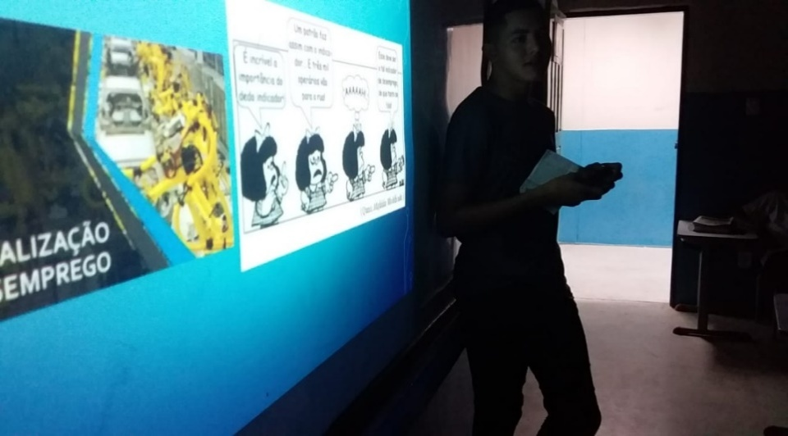

Fonte: ARAÚJO (2019)

A atividade foi realizada no dia 13 de março de 2019 na Escola Estadual Manoel Passos Lima, na turma do 8°ano “B”,pelos bolsistas do Programa Institucional de Iniciação à Docência (PIBID), sendo supervisionados pela professora da disciplina de Geografia Maria Betânia, tendopor objetivo a introdução de um método inovador para uma melhor compreensão dos conteúdos por parte dos alunos.

No slide foi exposto o processo de globalização, os aspectos econômicos, culturais, sociais e políticos do mesmo, abordando as revoluções industriaise utilizando-se de mapas relacionados ao fluxo migratório e industrial. A ideia central foi representar a relação entre o mapa e o espaço, e suas referidas transformações no território,causadas pelo processo de globalização. A Geografia objetiva o estudo do espaço geográfico e a Cartografia atua em consonância com a mesma na sua representação. Segundo Passini:

O ensino da Geografia e o de Cartografia são indissociáveis e complementares: a primeira é conteúdo e a outra é forma. Não há possibilidade de ser estudar o espaço sem representa-lo, assim como não podemos representar um espaço vazio de informações (PASSINI, 2007, p.148)

Após a introdução do conteúdo foi realizada uma dinâmica, onde a sala foi dividida em dois grupos de dez alunos, no quais os mesmos teriam que responder um questionário e no final elaborar um mapa de forma simples sobre oprocesso de industrialização presente na globalização. E como forma de instigar a participaçãodos estudantes, a equipe vencedora teria direito a um brinde.

**FIGURA 2-**Realização da dinâmica.

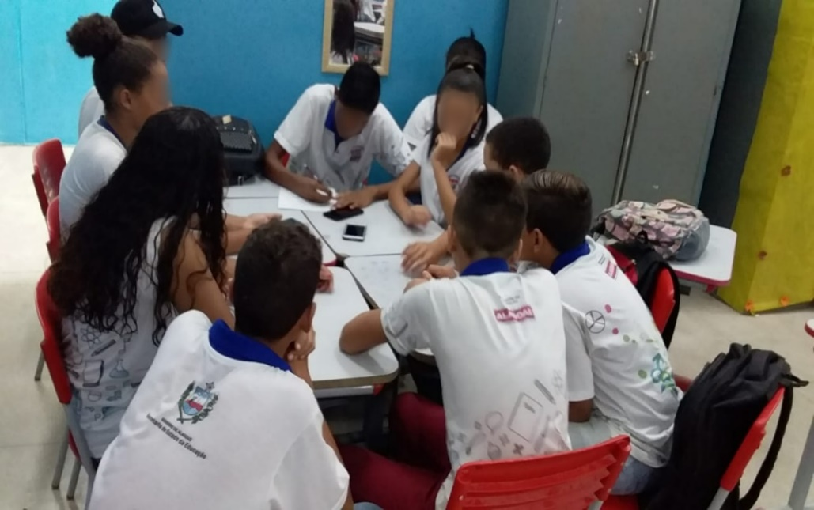

Fonte: ARAÚJO (2019)

No decorrer da atividade era nítido o envolvimento dos alunosmostrando o interesse e o esforço em resolver as questões. Ao final da dinâmica foi possível perceber a capacidade que aulas desse tipo têm de atrair a atenção dos estudantes, facilitando a compreensão dos conteúdos e estimulando a participação coletiva.

Os resultados obtidos com a oficina corresponderam as expectativas proposta pelo projeto, houve uma boa participação e interação dos alunos com os bolsistas, apresentando bom rendimento e envolvimento nas atividades. Portanto, a maneira de como os conteúdos são aplicados em sala de aula são determinantes na compreensão do aluno.

As dinâmicas são ferramentas facilitadoras e fundamentais na construção do conhecimento, tendo a capacidade de estimular a criticidade a partir do questionamento e aprofundamento das discussões. A utilização de recurso didático atua como importante suporte na explicação, prendendo a atenção dos alunos e rompendo essa monotonia das práticas pedagógicas. A grande demanda de conteúdos teóricos na rotina escolar é desgastante tanto para o discente, como para o docente, sendo dessa forma necessário promover uma reflexão sobre os métodos educativos, para que através disso se possa desenvolver propostas inovadoras e estratégias mais eficientes na formação educacional.

De modo geral, o ensino da Geografia não se fundamenta apenas no conhecimento teórico, mas também em metodologias que fortalecem o processo de aprendizagem, tornando os trabalhos pedagógicos mais interessantes. Por isso, a utilização de ferramentas pedagógicas diminui o distanciamento que muitas vezes existe entre o aluno e o professor diante das práticas de ensino tradicionais.

**CONSIDERAÇÕES FINAIS**

Com base nos objetivos que foram propostos no trabalho, conclui-se que a integração de conteúdos cartográficos desde a educação básica é imprescindível, pois através disso o aluno passa a se familiarizar e compreender de forma mais efetiva os assuntos passados em sala de aula. A cartografia permite ao aluno desenvolver a capacidade de perceber o espaço e assim entender a dinâmica espacial através da sua representação.

Embora sua importância seja notável, os seus estudos são muitas vezes desvalorizados e banalizados,conceitos essenciais para o seu entendimento são trabalhados de maneira incorreta pelos professores, talvez em decorrência de uma má formação, causadas pelo mesmo motivo. Os recursos didáticos entram na questão para servir como base de apoio e meio de instigar os alunos a participar das atividades e também de trazer a realidade para dentro do âmbito escolar, diminuindo a distância que muitas vezes existe entre o estudante e o professor.

NaGeografia tambémestão envolvidos os processos socioespaciais, já que seu objeto de estudo é construído e alterado frequentementenãose limitando apenas em analisar a organização espacial. Com o processo de globalização houve uma reorganização do espaço, fazendo com que a Cartografia enfrentasse certa dificuldade em representar o mesmo, já que este é exposto a constantes alterações.

Nesta perspectiva, o Programa Institucional de Iniciação à Docência (PIBID) com a sua proposta,fornece métodos pedagógicos diferenciados ao aluno e agrega experiência aoprofessor,aumentando dessa forma as possibilidades de obtenção do conhecimento, estimulando e integrando ambosefetivamente. De modo geral, o programa faz uma articulação entre o ensino superior e educação básica, produzindo sujeitos ativos, ou seja, que participem diretamente do processo educativo.

Apesar dos avanços o processo de ensino-aprendizagem ainda tem um longo caminho a ser trilhado, pois o mesmo limita-se muitas vezes aos métodos educativos tracionais, deixando de lado recursos inovadores que facilitam a absorção dos conteúdos. Desse modo, é necessárioampliar as possibilidades de ensino, para que se tenha um bom desenvolvimento pedagógico.

**REFERÊNCIAS BIBLIOGRÁFICAS**

SILVA, Fernando Antônio da. SOUZA, Reinaldo. **GLOBALIZAÇÃO E ORGANIZAÇÃO DO ESPAÇO:** CONTRIBUIÇÕES AO MÉTODO DA GEOGRAFIA NOVA NUM VIÉS MILTONIANO. 22. ed. (UNIOESTE). 2010.Site: <http://e-revista.unioeste.br/index.php/pgeografica/article/view/8368> Acesso: 07/06/2019

SILVA, Maria do Amparo dos Santos; SOARES, Isack Rocha; ALVES, Flávia Chini;

SANTOS, Maria de Nazaré Bandeira dos. **UTILIZAÇÃO DE RECURSOS DIDÁTICOS NO PROCESSO DE ENSINO E APRENDIZAGEM DE CIÊNCIAS NATURAIS EM TURMAS DE 8º E 9º ANOS DE UMA ESCOLA PÚBLICA DE TERESINA NO PIAUÍ.**sl. se. 2012. Site: <http://propi.ifto.edu.br/ocs/index.php/connepi/vii/paper/viewFile/3849/2734> Acesso: 08/06/2019.

NICOLA, Jéssica Anese. PANIZ, CatianeMazocco. **A Importância da Utilização de Diferentes Recursos no Ensino de Ciências e Biologia.** Rev. NEAD-Unesp, São Paulo, v. 2, n. 1, p.355-381, 2016. Site: <https://ojs.ead.unesp.br/index.php/nead/article/view/InFor2120167> Acesso: 08/06/2019.

GIRARDI, Ludmila. **Representação do espaço e globalização do território:** visões cartográficas da rede digital no Brasil. BOLETIM CAMPINEIRO DE GEOGRAFIA, sl, v.4, n.2, ano 2014. Site: <http://agbcampinas.com.br/bcg/index.php/boletim-campineiro/article/view/154> Acesso: 08/06/2019.

FONSECA, Fernanda Padovesi. **A CARTOGRAFIA NO ENSINO**: OS DESAFIOS DO MAPA DA GLOBALIZAÇÃO. Revista do Departamento de Geografia – USP, Volume Especial Cartogeo, p. 141-154, 2014. Site: <http://www.revistas.usp.br/rdg/article/view/85551> Acesso: 09/06/2019.

SILVA, Andressa da Costa Manholer; FREITAG, Isabella Hrecek; TOMASELLI, Maria Vitória Ferro; BARBOSA, Carmem Patrícia. **A IMPORTÂNCIA DOS RECURSOS DIDÁTICOS PARA O PROCESSO ENSINO-APRENDIZAGEM**. Arquivos do MUDI, v 21, n 02, p. 20-31, 2017. Site: <http://periodicos.uem.br/ojs/index.php/ArqMudi/article/download/38176/pdf> Acesso: 09/06/2019.

JESUS, Ellen Rosa de; CARVALHO, Letícia de Cassia; SOUZA, Lindamar Maria de; PEREIRA, Vágner Ricardo de Araújo; SANTOS, Maria da Penha dos. **CONFECÇÃO DE CARTAZES NO ENSINO FUNDAMENTAL**: LOCALIZANDO ASGLÂNDULAS DO SISTEMA ENDÓCRINO E SUAS FUNÇÕES. I SEMINÁRIO DE INICIAÇÃO À DOCÊNCIA - SID/PIBID, Barretos. v.1, n.1, Março/2015. Site: <https://www.feb.unifeb.edu.br/sid-pibid/resumos> Acesso:08/06/2019.

SENE, Michael Wellington. GOMES, Marquiana de Freitas Vilas Boas. **AS CONTRIBUIÇÕES DO PIBID PARA A CONSTRUÇÃO DOCONHECIMENTO DE CONTEÚDO DE GEOGRAFIA.**Curitiba, v.44, p. 196 -211, Maio/2018. Site: <https://revistas.ufpr.br/raega/article/view/49326> Acesso: 08/06/2019.